- IDENTIFICACION
2.1 NOMBRE DE LA INSTITUCION EDUCATIVA | 2.2 NOMBRE DEL AREA/ASIGNATURA | #HORAS | GRADO | GRUPO
MARIA DORALIZA LOPEZ DE MEJIA | MATEMATICAS | 2 | 2 | 2-03

2.3 INFORMACIÓN DE CONTACTO DEL DOCENTE PARA EL RETORNO  DE LAS ACTIVIDADES RESUELTAS: | 2.4 FECHA PARA EL RETORNO DE LAS ACTIVIDADES | INFORMACION DE CONTACTO DEL ESTUDIANTE
Correo electrónico: doralizasegundo.03@gmail.com
celular: 316-8716076

- DESARROLLO DE LA UNIDAD
NOMBRE DE LA UNIDAD: |  |  | PROCESO: | COMPRENSION |  | PRODUCCIÓN |  | MIXTO | X
ESTANDAR | DBA | HABILIDADES |  | APRENDIZAJES
Uso diversas estrategias de cálculo (especialmente el cálculo mental) y de estimulación para resolver problemas en situaciones aditivas y multiplicativas. | - Sabe contar de 0 a 99  - Puede determinar cuántos elementos hay en una colección de menos de 100 elementos.  - Utiliza Las Características Posicionales Del Sistema De Numeración Decimal (SND) Para Establecer Relaciones Entre Cantidades Y Comparar Números. |  |  | - La Comprensión Y Uso De Los Números Hasta El Diez Y Completar El Valor Posicional De La Decena.  - Describir el cambio entre un término fijo en una secuencia respecto al anterior o el siguiente.  - Enunciar que cosas tiene o no en común los elementos en un conjunto de datos.

- DESARROLLO DE LOS APRENDIZAJES:
(Explique cada una de las conceptualizaciones, procedimientos y ejercicios de los aprendizajes propios del Derechos Básicos de Aprendizajes DBA e ilustre con imágenes, diagramas o gráficos)
. TEMA: MAYOR QUE Y MENOR QUE
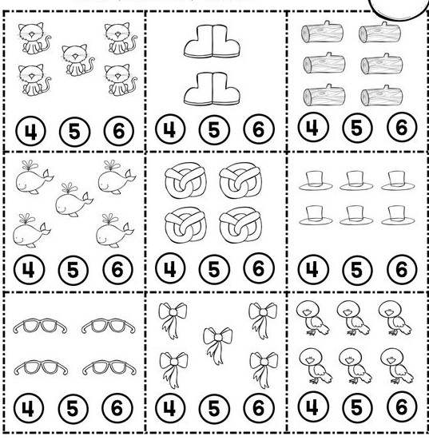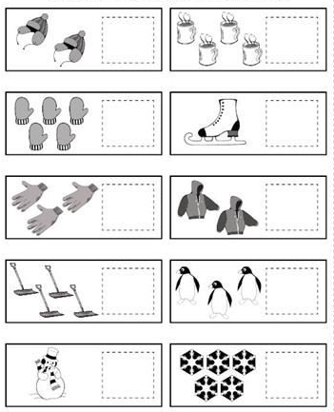
Observa las laminas, encierra el número de objetos de cada una, Escribe la cantidad en el recuadro
indica donde hay más y donde hay menos
Hay otros signos que podemos utilizar para indicar relaciones entre números: ¡los de desigualdad!
Los símbolos de desigualdad más conocidos son: “mayor que” (>) y “menor que” (<). Con ellos podemos hacer comparaciones.

Los signos “mayor que” y “menor que” se parecen a la letra “v” girada. Podemos ayudarnos de este truco para saber hacia qué lado debe estar:

La apertura grande siempre señala al elemento más grande, y la terminación más pequeña, la punta, al más pequeño. De esta manera es más fácil recordarlo.

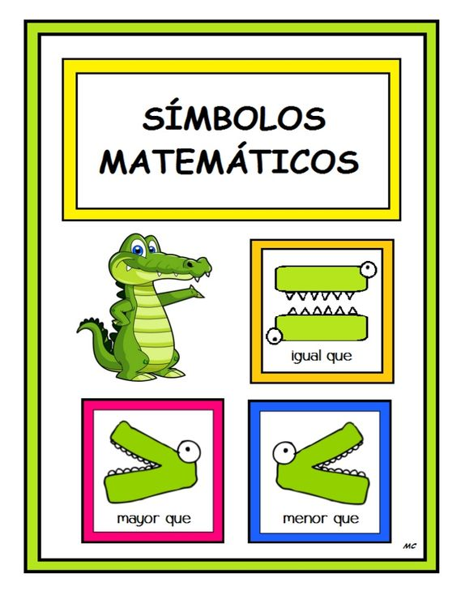
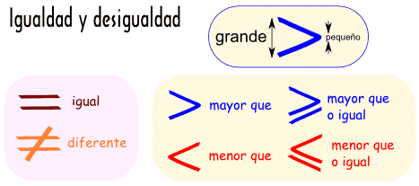

TRANSFERENCIA Y PRACTICA
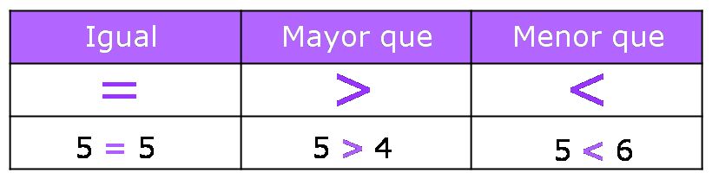

- ACTIVIDADES QUE LOS ESTUDIANTES DEBEN REALIZAR PARA SER REMITIDAS AL DOCENTE
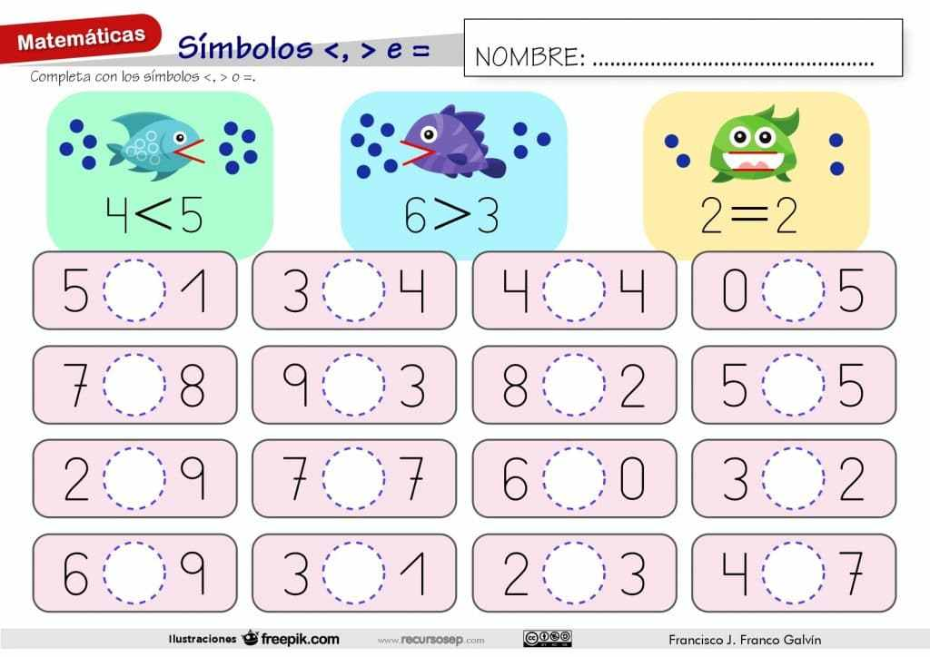

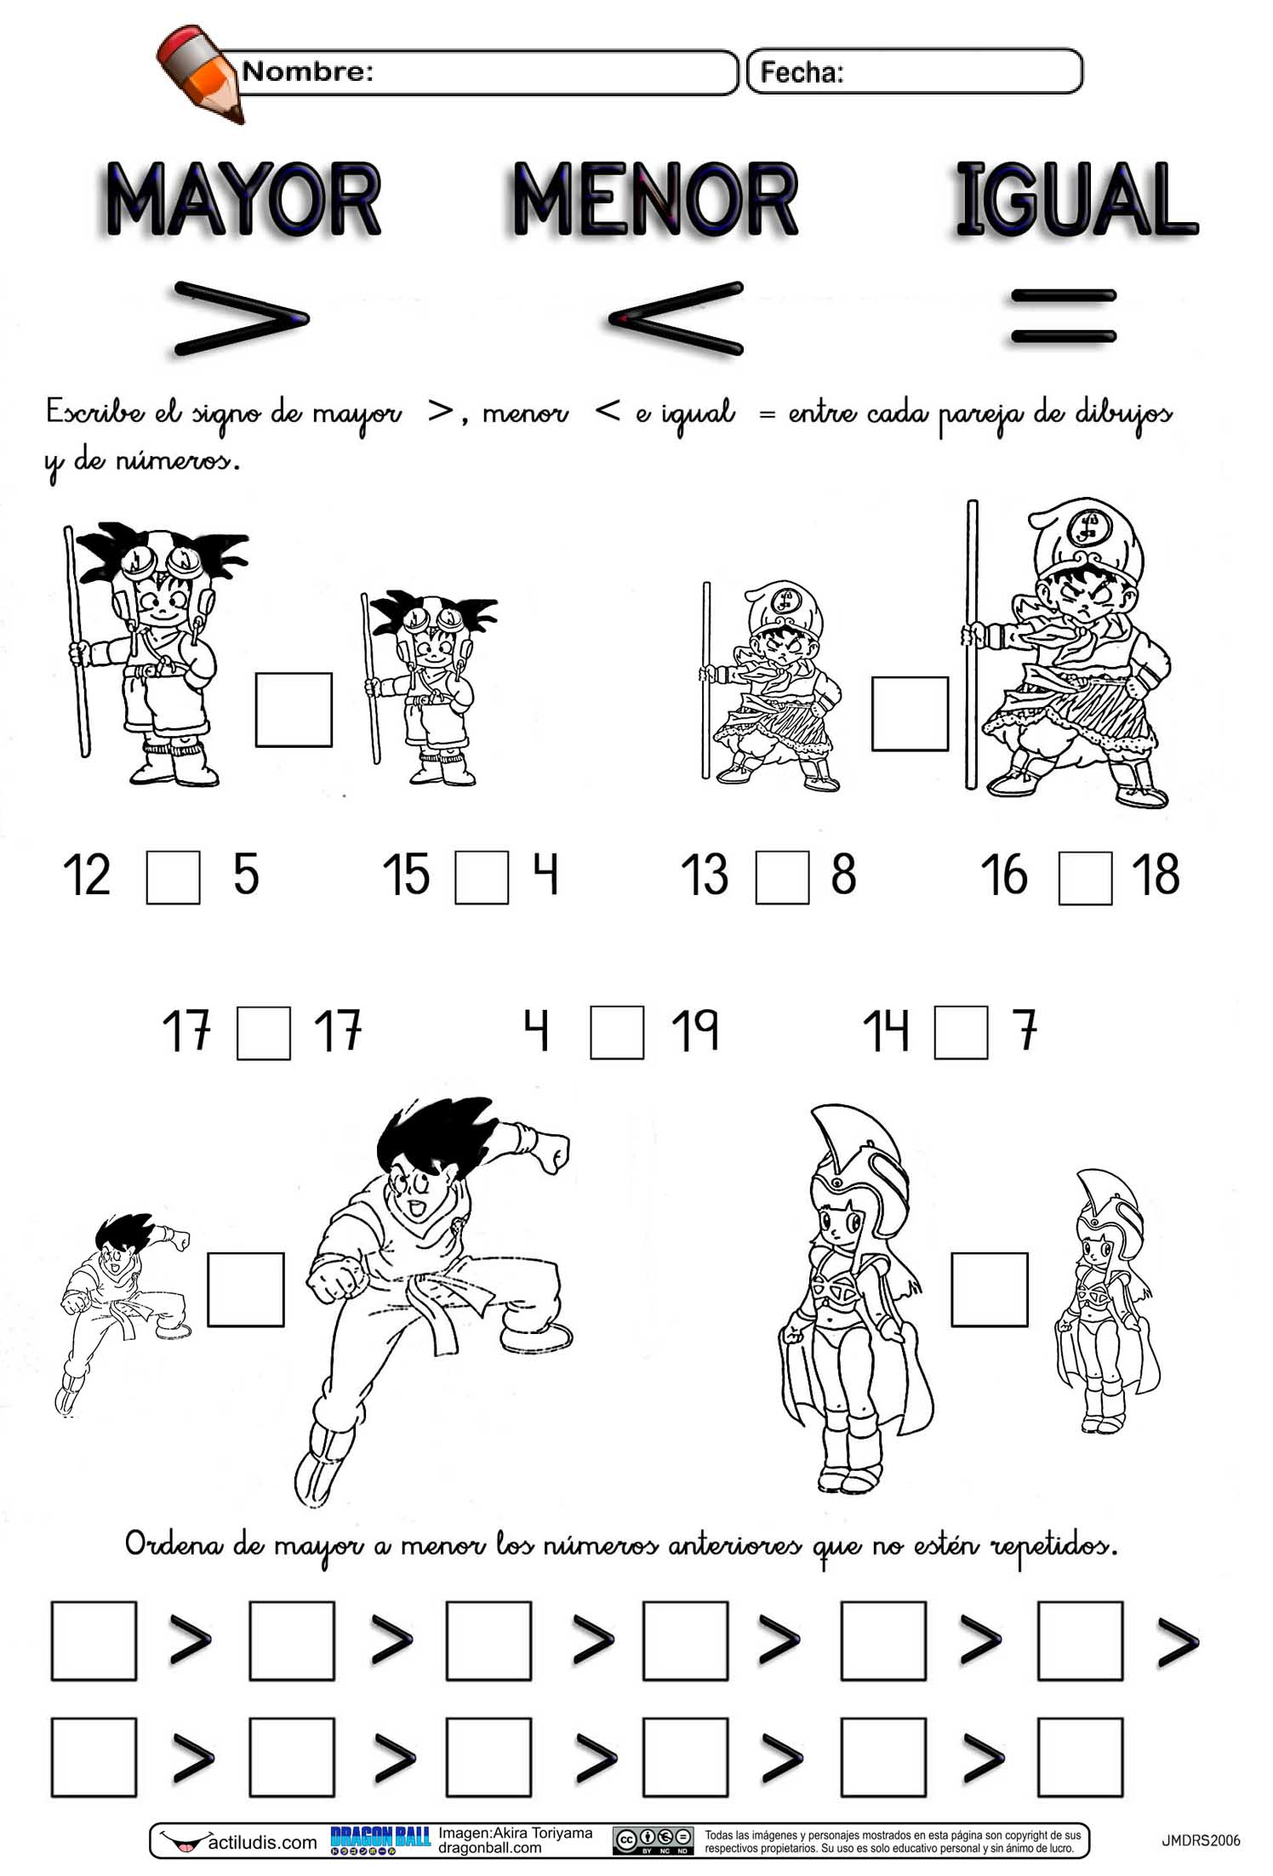

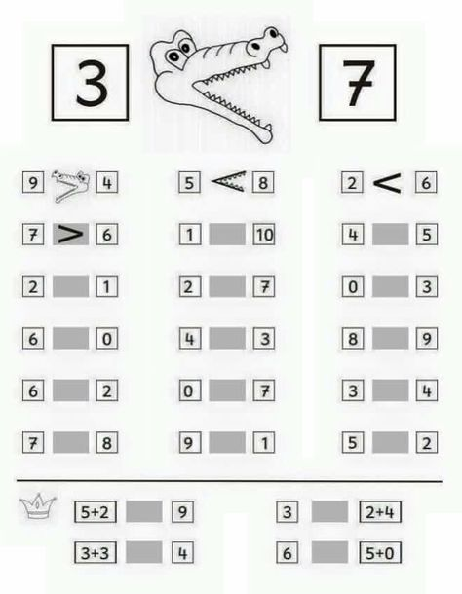

- BIBLIOGRAFIA/CIBERGRAFIAS

.

- PARA SABER MÁS..!
(Relacione aquellas fuentes Web de instituciones públicas o privadas que contribuyen a profundizar los aprendizajes desarrollados )
.

- SITIOS WEB SUGERIDOS (Click)
(Dependiendo del área/asignatura se recomiendan los siguientes sitios web))
https://aprende.colombiaaprende.edu.co/sites/default/files/naspublic/ContenidosAprender/index.html  https://earth.google.com/web/@0,0,0a,22251752.77375655d,35y,0h,0t,0r?hl=es  https://tv.masterd.es/recursos-educativos  https://www.youtube.com/watch?v=PCRCrdJbaCM  https://www.youtube.com/user/julioprofe  https://www.youtube.com/user/AcademiaInternet  https://www.youtube.com/user/MateMovil1  https://www.youtube.com/channel/UCsF2xJz1ciaZlxHGk-PSSvg | https://contenidos.colombiaaprende.edu.co/contenidos  https://es.khanacademy.org/  https://earth.google.com/web/@0,0,0a,22251752.77375655d,35y,0h,0t,0r?hl=es  https://www.youtube.com/watch?v=pS7p6FfU4bE  https://www.youtube.com/channel/UCbho5-gJi8FwvhVFzfod6VQ  https://www.youtube.com/user/ElRobotdePlaton  https://www.youtube.com/user/atiempopreescolar  .

